2011年包头市
高中招生考试试卷理科综合
化 学 部 分(70分)

可能用到的相对原子质量：H—1 C—12 N—14 O—16 Mg—24 Al—27 S—32 Cl—35.5 Ca—40
Fe—56 Cu—64 Zn—65 Ag—108
一、 选择题(1～8题为单项选择题，每题2分；9～12题有一至两个选项符合题意，每题3分。请将符合题意的选项序号填入括号内，共28分)
1. 下列变化属于化学变化的是( )。
A. 燃放烟花
B. 切割玻璃
C. 海水晒盐
D. 酒精挥发
2. 下列说法正确的是( )。[来源:Zxxk.Com]
A. 用甲醛溶液浸泡海产品以保鲜
B. 用水灭火能降低可燃物的着火点
C. 给硬水加热煮沸可以降低水的硬度
D. 发现煤气泄漏时，立即打开排风扇开关
3. 图1所示的实验操作中，不正确的是( )。
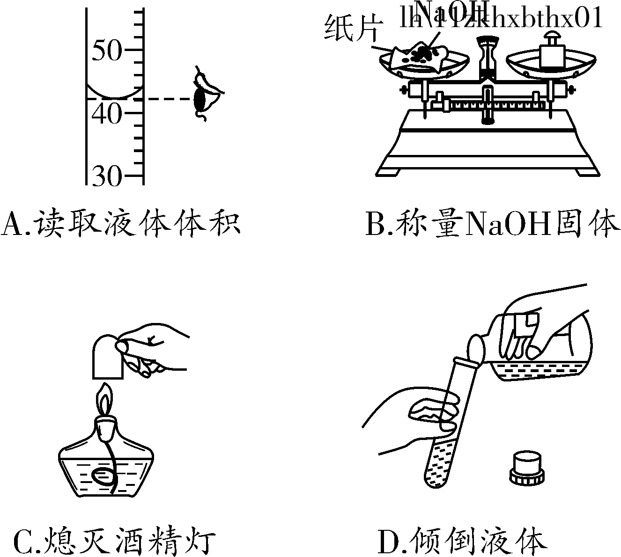图1

4. 下列四种物质露置在空气中一段时间后，由于发生化学变化使溶液质量增加的是( )。
A. 浓硫酸
B. 浓盐酸
C. 氢氧化钠溶液
D. 澄清石灰水
5. 下列说法正确的是( )。
A. 合金中至少含有两种金属
B. 具有相同质子数的粒子不一定是同种元素
C. 分子是保持物质性质的最小粒子
D. 同种溶质的饱和溶液一定比不饱和溶液溶质质量分数大
6. 在实验室里用锌、氧化铜、稀硫酸为原料制取铜，有下列两种途径：
(1)Zn――→H₂――→Cu
(2)CuO――→CuSO₄――→Cu
若用这两种方法制得质量相同的铜，下列有关说法
①消耗相同质量的氧化铜 ②消耗相同质量的锌 ③消耗相同质量的硫酸 ④生成硫酸锌的质量不同。符合实际情况的是( )。
A. ①②
B. ①④
C. ①②③
D. ①②③④
7. 为了除去粗盐中的泥沙、Ca^{2＋}、Mg^{2＋}、SO等杂质，将粗盐溶于水，然后进行下列五步操作①过滤 ②加过量的氢氧化钠溶液 ③加适量盐酸 ④加过量的碳酸钠溶液 ⑤加过量的氯化钡溶液。正确的操作顺序是( )。
A. ①⑤②④③
B. ②④⑤①③
C. ④⑤②①③
D. ②⑤④①③
8. 现有铁、氧化铁、稀硫酸、氢氧化镁、氢氧化钠溶液、氯化铜溶液六种物质，两两混合能发生的反应有( )。
A. 4个
B. 5个
C. 6个
D. 7个
9. 密闭容器内有四种物质，在一定条件下充分反应，测得反应前后各物质的质量如下：
物质 | A | B | C | D
反应前质量/g | 19.7 | 8.7 | 31.6 | 0.4
反应后质量/g | 待测 | 17.4 | 0 | 3.6
已知A与C的相对分子质量之比为197∶158，下列推理正确的是( )。
A. C一定是化合物，D可能是单质
B. 反应过程中，B与D变化的质量比为87∶36
C. 反应后密闭容器中A的质量为19.7 g
D. 反应中A与C的化学计量数之比为1∶2
10. 下列四组溶液，只提供无色酚酞试液不能鉴别的是( )。
A. Na₂CO₃、Na₂SO₄、H₂SO₄、NaOH
B. NaOH、Ca(OH)₂、HCl、Na₂CO₃
C. HCl、H₂SO₄、Na₂CO₃、KNO₃
D. Na₂SO₄、Ba(OH)₂、H₂SO₄、HCl
11. 下列四个图像分别对应四种操作过程，其中正确的是( )。
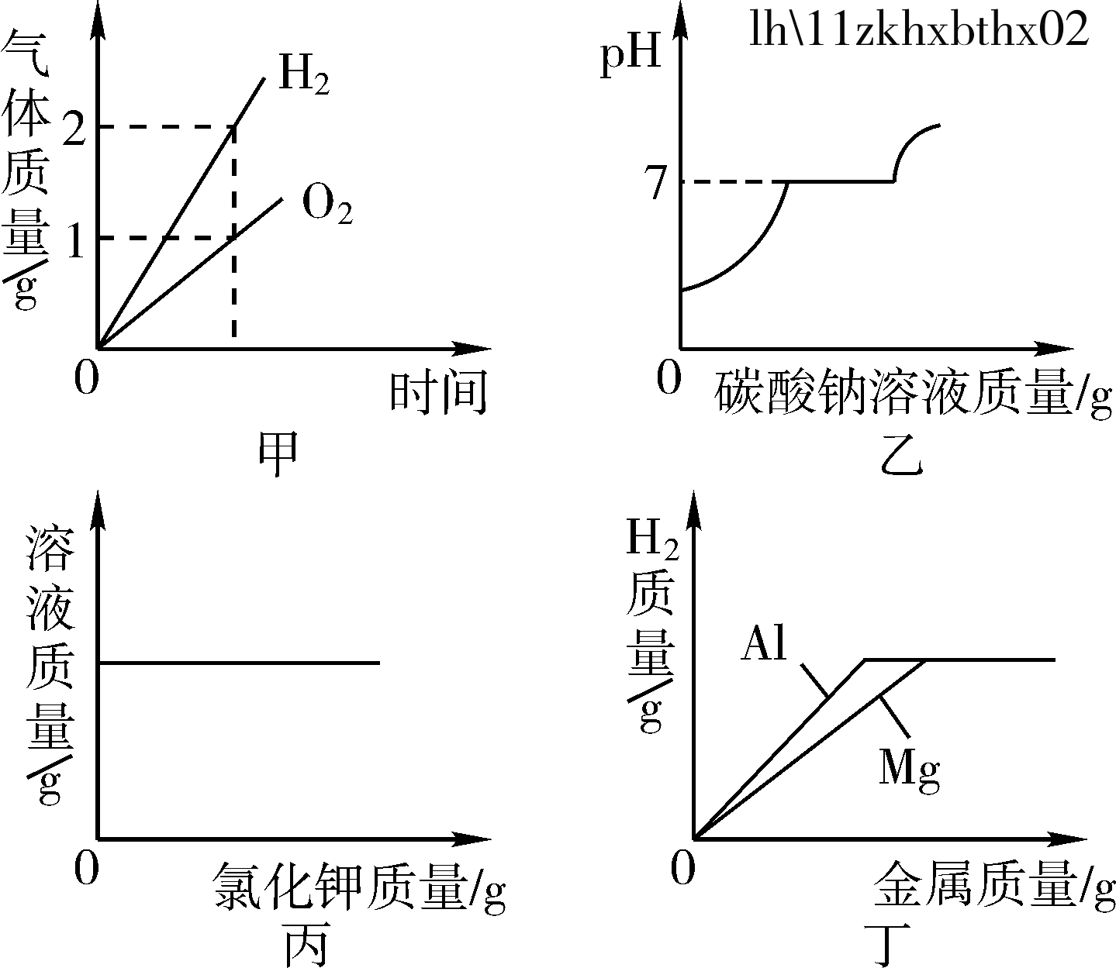
A. 甲——电解水[来源:学*科*网]
B. 乙——向盐酸和氯化钙的混合溶液中滴加碳酸钠溶液
C. 丙——在室温下，向一定量的食盐饱和溶液中不断加入氯化钾晶体
D. 丁——向等质量、等质量分数的稀硫酸中分别加入镁和铝
12. 在托盘天平两端各放一只等质量的烧杯，向两只烧杯中分别注入相同质量、相同质量分数的稀硫酸，天平平衡。向左盘烧杯中加入镁，右盘烧杯中加入铁，反应完毕后，天平仍然平衡，则加入镁和铁的质量比可能是( )。
A. 1∶1
B. 3∶7
C. 7∶3
D. 81∶77
二、 填空题(共7个小题，每空1分，共20分)
13. 用化学用语表示
(1)2个氮原子________。
(2)氧化铝中铝元素的化合价为＋3价________。
(3)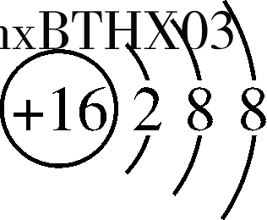是硫元素的某种粒子结构示意图，该图表示________(填粒子符号)。
14. A、B、C三种物质的溶解度曲线如图2甲所示：
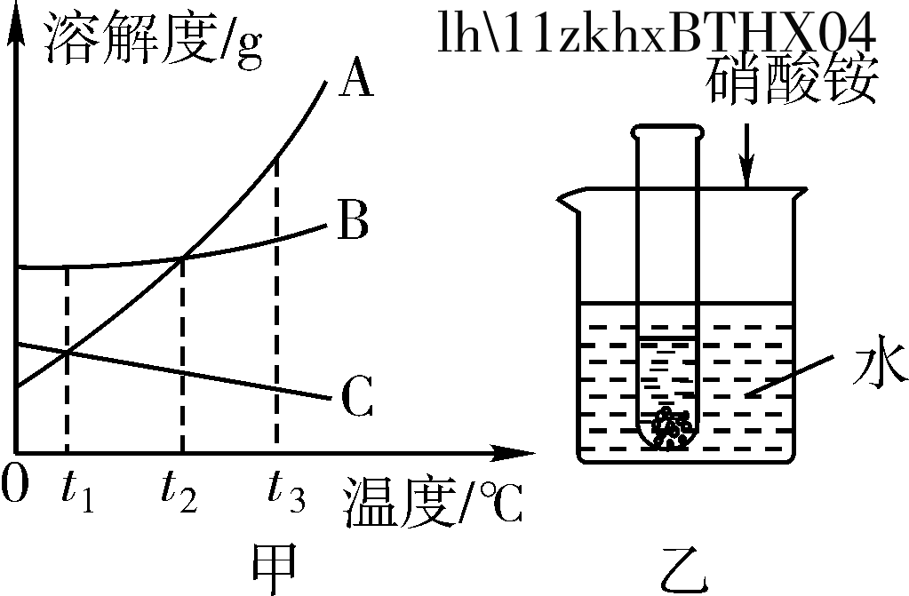图2

(1)t₁ ℃时A、B、C的溶解度由大到小的顺序是(用“＞”“＜”或“＝”表示，下同)________。
(2)取t₃ ℃ A、B、C的饱和溶液分别降温到t₁ ℃，所得溶液中溶质质量分数由大到小的顺序是________________________________________________________________________
________________________________________________________________________。
(3)图2乙所示的试管中盛有A、B、C三种物质中某一种物质的饱和溶液，且试管底部仍有未溶的该物质，向烧杯中加入硝酸铵晶体，试管中固体逐渐减少，该物质是________。
15. 把氧化铜和铁的混合物加入到一定量的稀硫酸中，充分反应后，过滤。在滤出的不溶物中加入少量稀硫酸，有气泡产生。则不溶物中一定有________，滤液中的溶质一定有________。
16. 向氢氧化钠、硫酸钠、氯化钠三种溶液中分别加入不同的物质，通过一步反应，均能生成同一种化合物，这种化合物是(写化学式)________。
17. 向硝酸银、硝酸铜、硝酸镁的混合溶液中加入一定质量的锌，充分反应后过滤，得到滤渣A和滤液B。
(1)若反应前后溶液质量不变，A中一定含有__________________。
(2)若反应后溶液质量减少，B中一定含有的金属离子是________，不能确定的金属离子是__________________。
18. 某溶液含有H＋、Na＋、Mg^{2＋}、Fe^{3＋}、Cl－、OH－、NO、CO中的几种离子。经检测pH＝13，取溶液少许于试管中，加入足量稀盐酸，无明显现象，继续滴加硝酸银溶液产生白色沉淀，则溶液中一定含有的离子是________；可能含有的离子是________________。
19. 某兴趣小组对一种废水溶液按如下步骤进行实验：
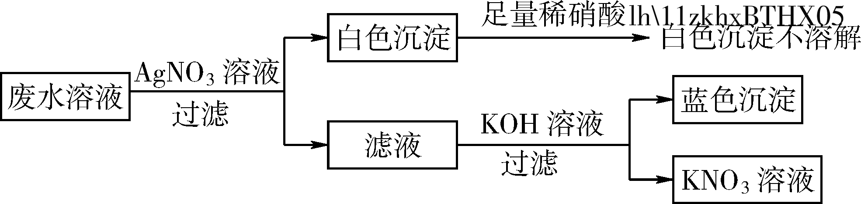
根据实验推断(假设能发生的反应均恰好完全反应，且微溶物看作可溶物)。
(1)当废水溶液中仅含有一种溶质时，该溶质是________(写化学式，下同)。
(2)当废水溶液中含有多种溶质时，除上述(1)中溶质外，还可能存在的溶质是________、________、________、________、________。
三、 实验题(共2个小题，每空1分，化学方程式2分，共13分)
20. 实验室有图3所示的仪器，请回答下列问题。
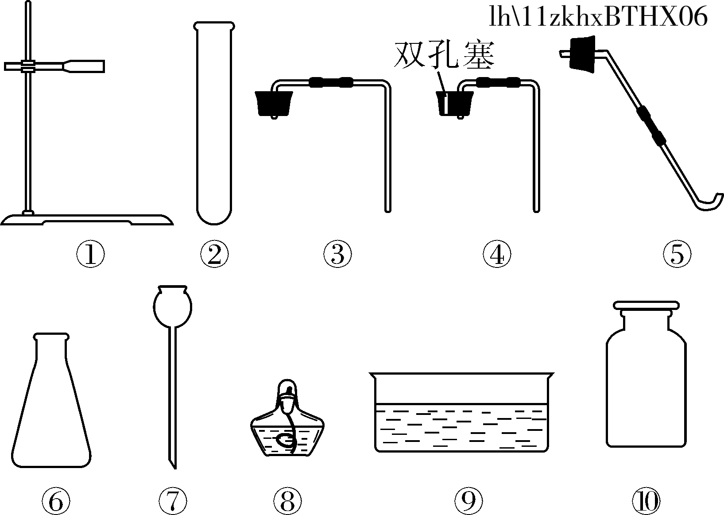图3

(1)若用高锰酸钾制氧气，反应的化学方程式是____________________，用该方法制备并收集氧气应选择上述仪器中的(填序号)________。仪器组装后必须进行的一项操作是________________________________________________________________________。
(2)用制得的氧气进行图4所示甲、乙两个实验，集气瓶底部都装有少量水，它们的作用分别是
甲________________________________________________________________________；
乙________________________________________________________________________。
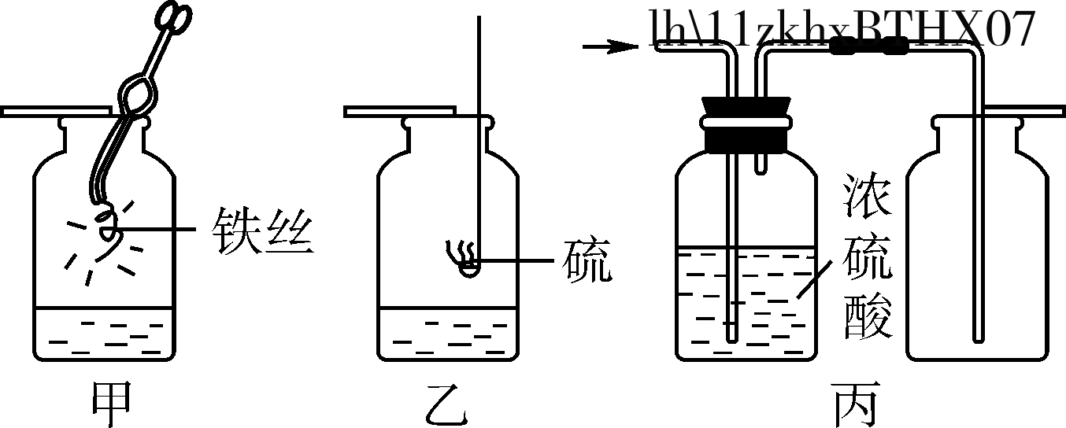图4

(3)用图4丙所示装置干燥并收集的气体应具备的性质是________________________________________________________________________
________________________________________________________________________。
21. 某兴趣小组同学在复习二氧化碳的化学性质时，做了图5所示的实验，根据图示回答下列问题。
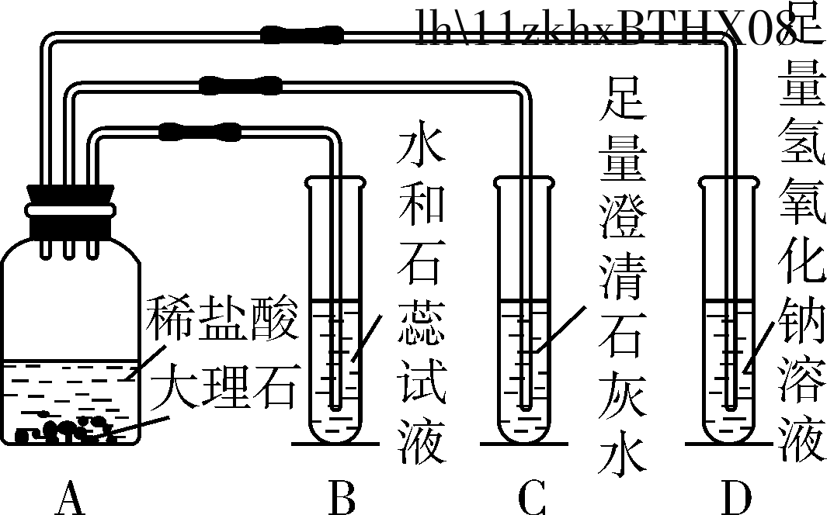图5

(1)装置B中石蕊试液的作用是________________________________________________________________________，
装置D中反应的化学方程式是________________________________________________________________________。
(2)实验结束后，同学们把容器内所有物质倒入同一个废液缸中，发现废液浑浊并呈蓝色，说明废液中一定没有(写化学式，下同)________。
(3)为了科学处理实验后产生的废液，同学们先将废液过滤，再向得到的滤液中逐滴加入稀盐酸，看到开始时无明显现象，过一会儿有气泡产生，溶液由蓝色变为紫色，则滤液中的溶质除指示剂外还一定含有________________________________________________________________________，
一定没有______________。
四、 计算题(9分)
22. 为了测定某种石灰石中碳酸钙的质量分数，取5 g石灰石样品放入烧杯中，将60 g稀盐酸分成四次加入烧杯中，充分反应后，测得实验数据如下表(样品中的杂质不与盐酸反应也不溶于水)
次 数 | 第一次 | 第二次 | 第三次 | 第四次
加入稀盐酸质量/g | 15 | 15 | 15 | 15
烧杯内剩余物质量/g | 19.34 | 33.68 | 48.24 | 63.24
请你分析并进行有关计算：
(1)哪几次反应后，盐酸有剩余________________________________________________________________________。
(2)石灰石样品中碳酸钙的质量分数。
(3)上述实验结束后，向烧杯内的物质中加入石灰石至不再产生气泡，过滤。求滤液中溶质的质量分数。(结果精确到0.1%)



